BIOS-RA – SIMULADOR DE BIOMAS USANDO REALIDADE AUMENTADA

Rodrigo Wernke Pereira
Dalton Solano dos Reis – Orientador

Introdução
Atualmente, com o advento da tecnologia, existem várias formas de ensinar como devemos nos preocupar com o meio ambiente em que vivemos. Biomas e ecossistemas, por exemplo, são assuntos bastante discutidos nas últimas décadas, e ambos são assuntos apresentados no ensino fundamental.
O uso da tecnologia cria transformações, incluindo a área de educação, pois ela inventa novas formas de adquirir o conhecimento e transmiti-lo, desta forma, se faz necessário pensar as diversas maneiras de usar o potencial que a tecnologia oferece para poder auxiliar no ensino e aprendizagem dos conteúdos, em uma era onde ela se encontra cada vez mais presente na vida das pessoas, consequentemente seu uso torna-se mais comum.
Dentre os beneficios criados pelo uso da tecnologia na educação, está a maior facilidade e memorização, engaja os alunos as aulas de forma criativa, aprende-se cognitivamente mais rapido e enriquece a aula com conteudos audiovisuais, agregando o conteudo digital ao mundo real (REALIDADE..., 2017). A Realidade Aumentada pode ser uma alternativa para unir a tecnologia com a educação, pois ela aproxima o mundo virtual do mundo real, em conjunto com ela.
Pode-se utilizar tecnologias como a interface de usuário tangível, que fazem a manipulação do mundo virtual com objetos fisicos, tornando a interação mais natural entre o usuário e a tecnologia. Com a animação comportamental, é possível fazer mudanças no comportamentos dos objetos da cena, fazendo-os responder e alterar seu comportamento, dependendo das mundaças no ambiente.
Com isto em mente, propõe-se a integração da realidade aumentada, animação comportamental e interface de usuário tangível em uma única aplicação, na qual a mesma fará a simulação de biomas.

OBJETIVOS
O objetivo deste trabalho é desenvolver um simulador de biomas móvel usando realidade aumentada.
Os objetivos específicos são:
- usar a interface de usuário tangível para manipular objetos virtuais usando objetos do mundo real;
- utilizar animação comportamental para controlar as ações dos objetos na cena.

trabalhos correlatos
A seguir são apresentados trabalhos com características semelhantes aos principais objetivos do estudo proposto. O primeiro descreve o trabalho de conclusão de curso de Reiter (2018) que desenvolveu uma ferramenta de criação de animações em 3D através de uma combinação de Interface de Usuário Tangível e Realidade Aumentada. O segundo descreve o trabalho de conclusão de curso de Piske (2015) que teve como objetivo desenvolver um aplicativo que simulasse um ecossistema de aquário marinho com animação comportamental. O terceiro relata o trabalho de conclusão de curso de Schmitz (2017) que teve como objetivo disponibilizar uma ferramenta de auxílio no ensino do sistema solar usando realidade aumentada.

ANIMAR: DESENVOLVIMENTO DE UMA FERRAMENTA PARA CRIAÇÃO DE ANIMAÇÕES COM REALIDADE AUMENTADA E INTERFACE TANGÍVEL
Reiter (2018) desenvolveu uma ferramenta para criação de cenas animadas. Ele teve como objetivo “[...] desenvolver uma ferramenta de criação de animações em 3D através de uma combinação de Interface de Usuário Tangível e Realidade Aumentada.” (REITER, 2018, p. 13).
O trabalho constitui-se da criação e manipulação de cenários e objetos tridimensionais virtuais, o mesmo foi desenvolvido com o motor gráfico Unity, juntamente com a biblioteca Vulforia. Ele usa o conceito de interfaces tangíveis com botões virtuais e utiliza marcadores para o usuário interagir-se com a cena, utlizando um marcador para navegar entre uma lista definida de objetos, que serão utilizados para construir a cena. É utilizado varios tipos de marcadores no trabalho, em especial o marcador cubo, que faz com que o usuário consiga selecionar objetos da cena e da fábrica de objetos.
A aplicação faz uso da câmera do smartphone, apontando-a para os marcadores para começar a utilizar a aplicação. Utilizando os marcadores para renderizar a cena, como mostrado na Figura 1.
Figura 1 - Marcador Cena, visto pela visão da câmera
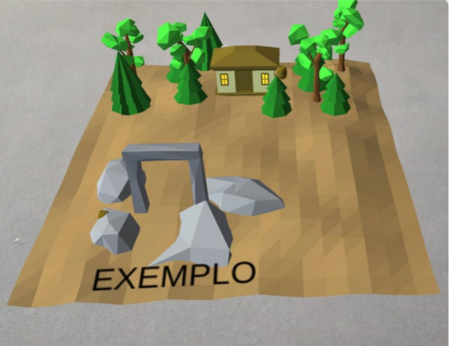
Fonte: Reiter (2018).
Apontando a câmera do aplicativo para o seletor correto, o usuário poderá visualizar o menu de seleção para criação de objetos, sendo o mesmo manipulado através de uma interface de usuário tangível (Figura 2).
Figura 2 - Marcador Seletor no modo Fábrica de Objetos
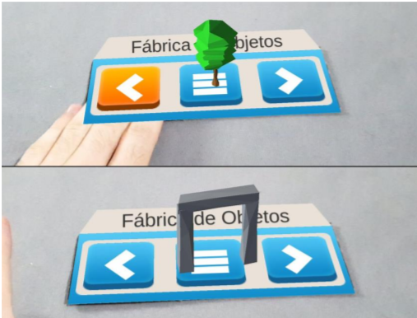
Fonte: Reiter (2018).
Outro exemplo de marcador utilizado no trabalho, é o marcador Inspetor, que inspeciona objetos da cena e do seletor, trazendo informações adicionais sobre o objeto selecionado (Figura 3).
Figura 3 - Marcador Inspetor inspecionando objetos da Cena e do Seletor
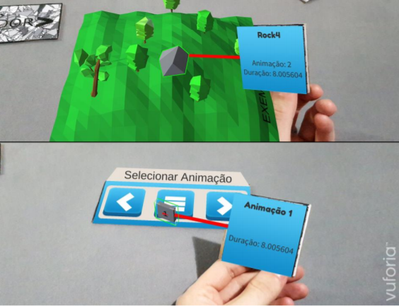
Fonte: Reiter (2018).
Reiter (2018, p. 75) concluiu que o objetivo de disponibilizar uma nova maneira de se criar animações foi atendido, mas o objetivo de disponibilizar o uso da aplicação com Cardboard não foi satisfatório com os equipamentos utlizados.

VISEDU – AQUÁRIO VIRTUAL: SIMULADOR DE ECOSSISTEMA UTILIZANDO ANIMAÇÃO COMPORTAMENTAL
Piske (2015) desenvolveu um aplicativo que teve como objetivo “[...] desenvolver um simulador de ecossistema de aquário marinho.” (PISKE, 2015, p. 18). Para a implementação do aplicativo, ele utilizou HTML5, Javascript e CSS.
O trabalho envolve a extensão de um motor de jogos e um módulo de raciocínio. O motor de jogos utilizado foi implementado com a linguagem Javascript, com o elemento canvas do HTML5 e com a biblioteca gráfica ThreeJS. Para o módulo de raciocínio, foi utilizado técnicas de inteligência artificial, implementado com o interpretador Jason para o desenvolvimento de agentes sob o modelo BDI, utilizando a linguagem AgentSpeak.
O mesmo utiliza duas câmeras para demonstrar o funcionamento do aquário, a câmera principal e a câmera secundária. A câmera principal mostra o aquário por completo, como demonstrado na Figura 4, já a câmera secundária, mostra o aquário com a visão do peixe.
Figura 4 - Mostrando o aquário
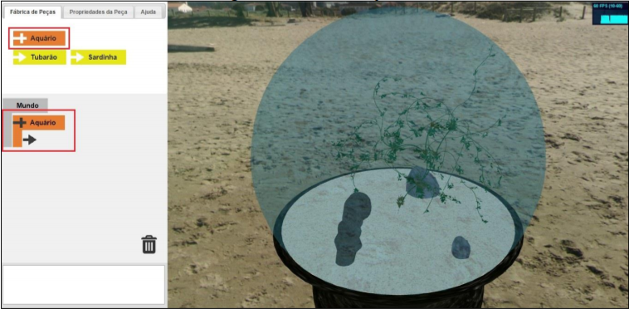
Fonte: Piske (2015).

A simulação em si do aquário começa quando o usuário arrasta as peças da fábrica de peças para a árvore de peças, que é posicionada do lado esquerdo da tela (Figura 4). É possivel também remover objetos da cena, arrastando-os da árvore de peças para a lixeira, fazendo isto, todas as peças filhas da peça arrastada serão removidas da cena, incluindo a peça selecionada.
A aplicação também possui a aba de propriedades da peça, onde é mostrada uma maneira mais fácil de visualizar a quantidade de peixes no aquário (Figura 5). A aba de ajuda permite que o usuário visualize informações sobre a aplicação, como conceitos sobre o conteúdo biológico abordado.
Figura 5 - Visualização da quantidade de peixes
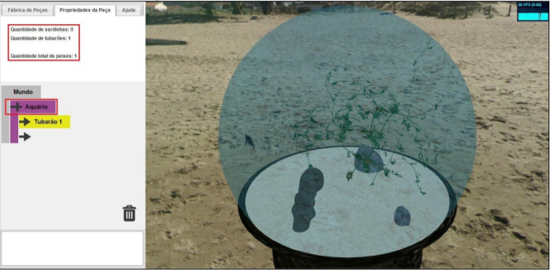
Fonte: Piske (2015).

Piske (2015, p. 106) teve como conclusão que o objetivo de criar um aquário virtual que simulasse um ecossistema marinho mesmo que de forma mínima foi atendido. A aplicação permitiu a simulação de uma cadeia alimentar pequena, com o tubarão como predador e a sardinha como presa, que por sua conta se alimentava de plânctons. Ele também concluiu que a aplicação se mostrou um ótimo ambiente para a inserção de agentes com representação gráfica, possiblitando a geração de comportamentos específicos como explorar, perseguir, fugir e comer.

DESENVOLVIMENTO DE UMA FERRAMENTA PARA AUXILIAR NO ENSINO DO SISTEMA SOLAR UTILIZANDO REALIDADE AUMENTADA
Schmitz (2017) desenvolveu uma ferramenta para auxiliar no ensino do Sistema Solar, ela utiliza Realidade Aumentada e Interface de Usuário Tangível. O desenvolvimento foi feito com o motor gráfico Unity e foi usado a biblioteca Vuforia para auxiliar na implementação da Realidade Aumentada.
A ferramenta é dividida em dois módulos, um módulo chamado de Dissecação do Sistema Solar e outro módulo chamado de Sistema Solar. No módulo de Dissecação do Sistema Solar, o usuário poderá ver os planetas em detalhe, separadamente ou em conjunto, com a escala real aplicada a eles, podendo mostrar a estrutura interna dos planetas e informações sobre eles (Figura 6).
Figura 6 – Marcador de dissecação
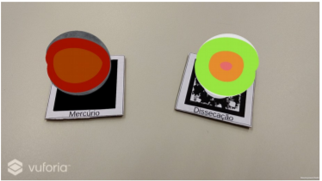
Fonte: Schmitz (2017).

O segundo módulo (Figura 7) utilizando o marcador de simulação do sistema solar, apresenta todos os oito planetas orbitando o Sol, não observando escalas de tamanho e distância, e podendo alternar entre o modelo heliocêntrico, geocêntrico e geocêntrico segundo.

Figura 7 - Marcador de simulação
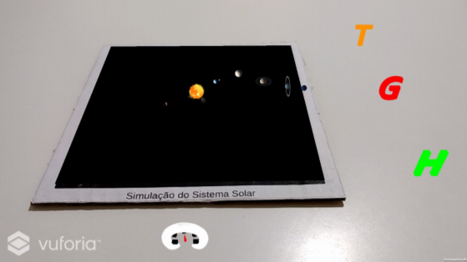
Fonte: Schmitz (2017).

Schmitz (2017, p. 79) concluiu que o objetivo de disponibilizar uma ferramenta para ajudar a ensinar um conteúdo de geografia, junto com os seus objetivos específicos, foi alcançado. A reação dos alunos demonstrou potencial, eles tiveram interesse em utilizar a ferramenta. O Vuforia permitiu que a ferramenta apresentasse o dinamismo para fazer a escala dos planetas e não deixar elementos aparecendo na tela quando eles não deveriam, o uso do Unity facilitou o desenvolvimento da ferramenta como um todo.

proposta DO SOFTWARE
A seguir é apresentada a justificativa para o desenvolvimento deste trabalho, os principais requisitos e a metodologia de desenvolvimento que será utilizada. Também está incluído os assuntos e as fontes bibliográficas que irão fundamentar o estudo proposto.

JUSTIFICATIVA
No Quadro 1 é apresentado um comparativo entre os trabalhos correlatos onde, as linhas representam as características e as colunas os trabalhos.
Quadro 1 – Comparativo entre os trabalhos
trabalhos  características | ANIMAR  (reiter, 2018) | VISEDU  (PISKE, 2015) | FERRAMENTA ENSINO SISTEMA SOLAR  (SCHMITZ, 2018)
realidade aumentada | X |  | X
interface de usuário tangível | X |  | X
animação comportamental |  | X
aplicação móvel | X | X | X
simulador |  | X | X
construção de cena | X

Conforme pode ser observado no Quadro 1, as ferramentas ANIMAR e a FERRAMENTA ENSINO SISTEMA SOLAR possuem o uso da tecnologia de Interface de Usuário Tangível e usam Realidade Aumentada, porém a única aplicação que possui animação comportamental é o VISEDU. Todas as ferramentas possuem suporte para dispositivos móveis e somente o ANIMAR não é um simulador. Em relação a construção de cena, o ANIMAR é o único que permite ao usuário montar sua própria cena, com objetos já pré-selecionados.
A partir das características apresentadas acima, conclui-se que nem uma das aplicações integra todas as tecnologias propostas no desenvolvimento deste trabalho. Com isto em mente, propõe-se a integração destas tecnologias em uma única aplicação, capaz de fazer o ensino sobre Biomas e Ecossistemas de forma diferenciada, auxiliando o aluno a entender melhor os conceitos e tenha uma interação maior com o estudo destes assuntos.

REQUISITOS PRINCIPAIS DO PROBLEMA A SER TRABALHADO
A aplicação descrita neste trabalho deverá:
- permitir a visualização da cena com Realidade Aumentada (Requisito Funcional - RF);
- permitir a interação com o software com Interface de Usuário Tangível (RF);
- exibir a interação entre ecossistemas com Animação Comportamental (RF);
- permitir a criação de cenas formadas por vários ecossistemas (RF);
- usar a plataforma Vulforia para a implementação da Realidade Aumentada (Requisito Não Funcional - RNF);
- ser implementado na linguagem C# no ambiente de desenvolvimento Visual Studio com o motor gráfico Unity (RNF).

METODOLOGIA
O trabalho será desenvolvido observando as seguintes etapas:
- levantamento bibliográfico: realizar levantamento bibliográfico sobre biomas, ecossistemas, realidade aumentada, animação compotamental e interface de usuário tangível;
- elicitação de requisitos: detalhar e reavaliar os requisitos e, se necessário, especificar outros a partir das necessidades observadas durante a revisão bibliográfica;
- especificação e análise: formalizar as funcionalidades da ferramenta através dos diagramas de classe e de atividades da Unified Modeling Language (UML), utilizando a ferramenta Star UML;
- implementação da ferramenta: implementar a ferramenta proposta, utilizando a linguagem de programação C# no ambiente de desenvolvimento Visual Studio, com o motor gráfico Unity e a plataforma Vuforia.
- testes: elaborar testes para validar se o funcionamento do software está de acordo com o esperado, validar a ferramenta como um todo.

As etapas serão realizadas nos períodos relacionados no Quadro 2.

Quadro 2 - Cronograma
 | 2019
 | fev. |  | mar. |  | abr. |  | maio |  | jun.
etapas / quinzenas | 1 | 2 | 1 | 2 | 1 | 2 | 1 | 2 | 1 | 2
levantamento bibliográfico
elicitação de requisitos
especificação e análise
implementação
testes
Fonte: elaborado pelo autor.

REVISÃO BIBLIOGRÁFICA

Este capítulo descreve brevemente os assuntos que fundamentarão o estudo a ser realizado: Realidade Aumentada (RA), Interface de Usuário Tangível (IUT) e Animação Comportamental.
Diferente da Realidade Virtual, onde o usuário é imerso em um ambiente criado digitalmente, a realidade aumentada combina o mundo real com o mundo virtual, onde os dois coexistem alinhados e em tempo real (ROMÃO; GOLÇALVES, 2013, p. 23). Segundo (FRANÇA; SILVA, [20-?], p. 4) “Entendese como RA, a amplificação da percepção sensorial por meio de recursos computacionais. Deste modo, associando dados computacionais ao mundo real, essa tecnologia permite uma interface mais natural com os dados e imagens geradas por computadores.”.
De acordo com (JETTER, 2013 apud REIS; GONÇALVES, 2016, p. 95) “Interfaces podem ser entendidas como uma camada de comunicação entre dois elementos: um usuário que emite comandos e um artefato ou sistema que responde a esses comandos, promovendo assim uma interação”. As interfaces tangíveis são feitas de objetos que podem ser apreendidos e manipulados diretamente e (REIS; GONÇALVES, 2016, p. 97). “[...] nas interfaces tangíveis o usuário, ou o conjunto deles, pode estar em movimento pelo ambiente, lidando com um espaço que se torna ele mesmo uma interface. Ou interagindo com um objeto que capta diversas de suas respostas motoras, vocais, emocionais, etc.” (REIS; GONÇALVES, 2016, p. 97).
Animação Comportamental busca o realismo no comportamento dos personagens na cena, ela pode ser definida como sendo uma cena contendo personagens/objetos com características próprias, comportamentos próprios, objetivos, restrições, que se utilizam de técnicas de Inteligência Artificial para interagir uns com os outros e também com o meio ao seu redor, de forma autônoma (MENDONÇA JR, 1999 apud PISKE, 2015, p. 22). Segundo (REYNOLDS, 1997 apud PISKE, 2015, p. 22), “Isto dá ao personagem a capacidade de improvisar, e libera o animador da necessidade de especificar cada detalhe do movimento de cada personagem.”

Referências

FRANÇA, Carlos R.; SILVA, Tatiana da. A utilização da Realidade Virtual e Aumentada no Ensino de Ciências no Brasil. Revista Tempos e Espaços em Educação, [S.d.], 18f, Programa de Pós-Graduação em Educação Científica e Tecnológica – Universidade Federal de Santa Catarina (UFSC) . Disponível em:<http://www.abrapecnet.org.br/enpec/xi-enpec/anais/resumos/R1209-1.pdf>. Acesso em: 16 set. de 2018.

PISKE, Kevin E. VISEDU: Aquário virtual: Simulador de Ecossistema utilizando Animação Comportamental. 2015. 114f. Trabalho de Conclusão de Curso (Bacharel em Ciência da Computação) – Centro de Ciências Exatas e Naturais, Universidade Regional de Blumenau, Blumenau.

Realidade.... Realidade aumentada na educação: como é aplicada?. [S.l], 2017. Disponível em: <http://www.uptime.com.br/blog/realidade-aumentada-na-educacao-como-e-aplicada>. Acesso em: 23 set. 2018.

REIS, Alessandro V. dos; GONÇALVES, Berenice dos S. Interfaces Tangíveis: Conceituação e Avaliação. Estudos em Design, Rio de Janeiro, v.24, n.2, p.92-111, 2016.

REITER, Ricardo F. Animar: desenvolvimento de uma ferramenta para criação de animações com realidade Aumentada e interface tangível. 2018. 76f. Trabalho de Conclusão de Curso (Bacharel em Ciência da Computação) – Centro de Ciências Exatas e Naturais, Universidade Regional de Blumenau, Blumenau.

ROMÃO, Viviane P. A.; GONÇALVES, Marília M. Realidade Aumentada: Conceitos e Design. Unoesc & Ciência, ACET, Joaçaba, v.4, n.1, p.23-34, jan./jun. 2013.

SCHMITZ, Evandro M. Desenvolvimento de uma ferramenta para auxiliar no Ensino do Sistema Solar utilizando Realidade Aumentada. 2017. 94f. Trabalho de Conclusão de Curso (Bacharel em Ciência da Computação) – Centro de Ciências Exatas e Naturais, Universidade Regional de Blumenau, Blumenau.
ASSINATURAS

(Atenção: todas as folhas devem estar rubricadas)

Assinatura do(a) Aluno(a): _____________________________________________________

Assinatura do(a) Orientador(a): _________________________________________________

Assinatura do(a) Coorientador(a) (se houver): ______________________________________

Observações do orientador em relação a itens não atendidos do pré-projeto (se houver):

FORMULÁRIO DE avaliação – PROFESSOR TCC I
Acadêmico(a):
Avaliador(a):
ASPECTOS AVALIADOS¹ |  | atende | atende parcialmente | não atende
ASPECTOS TÉCNICOS | - INTRODUÇÃO  O tema de pesquisa está devidamente contextualizado/delimitado?
ASPECTOS TÉCNICOS | O problema está claramente formulado?
ASPECTOS TÉCNICOS | - OBJETIVOS  O objetivo principal está claramente definido e é passível de ser alcançado?
ASPECTOS TÉCNICOS | Os objetivos específicos são coerentes com o objetivo principal?
ASPECTOS TÉCNICOS | - TRABALHOS CORRELATOS  São apresentados trabalhos correlatos, bem como descritas as principais funcionalidades e os pontos fortes e fracos?
ASPECTOS TÉCNICOS | - JUSTIFICATIVA  Foi apresentado e discutido um quadro relacionando os trabalhos correlatos e suas principais funcionalidades com a proposta apresentada?
ASPECTOS TÉCNICOS | São apresentados argumentos científicos, técnicos ou metodológicos que justificam a proposta?
ASPECTOS TÉCNICOS | São apresentadas as contribuições teóricas, práticas ou sociais que justificam a proposta?
ASPECTOS TÉCNICOS | - REQUISITOS PRINCIPAIS DO PROBLEMA A SER TRABALHADO  Os requisitos funcionais e não funcionais foram claramente descritos?
ASPECTOS TÉCNICOS | - METODOLOGIA  Foram relacionadas todas as etapas necessárias para o desenvolvimento do TCC?
ASPECTOS TÉCNICOS | Os métodos, recursos e o cronograma estão devidamente apresentados e são compatíveis com a metodologia proposta?
ASPECTOS TÉCNICOS | - REVISÃO BIBLIOGRÁFICA (atenção para a diferença de conteúdo entre projeto e pré-projeto)  Os assuntos apresentados são suficientes e têm relação com o tema do TCC?
ASPECTOS TÉCNICOS | As referências contemplam adequadamente os assuntos abordados (são indicadas obras atualizadas e as mais importantes da área)?
ASPECTOS METODOLÓGICOS | - LINGUAGEM USADA (redação)  O texto completo é coerente e redigido corretamente em língua portuguesa, usando linguagem formal/científica?
ASPECTOS METODOLÓGICOS | A exposição do assunto é ordenada (as ideias estão bem encadeadas e a linguagem utilizada é clara)?
ASPECTOS METODOLÓGICOS | - ORGANIZAÇÃO E APRESENTAÇÃO GRÁFICA DO TEXTO  A organização e apresentação dos capítulos, seções, subseções e parágrafos estão de acordo com o modelo estabelecido?
ASPECTOS METODOLÓGICOS | - ILUSTRAÇÕES (figuras, quadros, tabelas)  As ilustrações são legíveis e obedecem às normas da ABNT?
ASPECTOS METODOLÓGICOS | - REFERÊNCIAS E CITAÇÕES  As referências obedecem às normas da ABNT?
ASPECTOS METODOLÓGICOS | As citações obedecem às normas da ABNT?
ASPECTOS METODOLÓGICOS | Todos os documentos citados foram referenciados e vice-versa, isto é, as citações e referências são consistentes?

PARECER – PROFESSOR DE TCC I ou COORDENADOR DE TCC
(preencher apenas no projeto):
O projeto de TCC será reprovado se:
- qualquer um dos itens tiver resposta NÃO ATENDE;
- pelo menos 4 (quatro) itens dos ASPECTOS TÉCNICOS tiverem resposta ATENDE PARCIALMENTE; ou
- pelo menos 4 (quatro) itens dos ASPECTOS METODOLÓGICOS tiverem resposta ATENDE PARCIALMENTE.
PARECER: | ( ) APROVADO | ( ) REPROVADO
Assinatura: Data:
FORMULÁRIO DE avaliação – PROFESSOR AVALIADOR
Acadêmico(a):
Avaliador(a):
ASPECTOS AVALIADOS¹ |  | atende | atende parcialmente | não atende
ASPECTOS TÉCNICOS | - INTRODUÇÃO  O tema de pesquisa está devidamente contextualizado/delimitado?
ASPECTOS TÉCNICOS | O problema está claramente formulado?
ASPECTOS TÉCNICOS | - OBJETIVOS  O objetivo principal está claramente definido e é passível de ser alcançado?
ASPECTOS TÉCNICOS | Os objetivos específicos são coerentes com o objetivo principal?
ASPECTOS TÉCNICOS | - TRABALHOS CORRELATOS  São apresentados trabalhos correlatos, bem como descritas as principais funcionalidades e os pontos fortes e fracos?
ASPECTOS TÉCNICOS | - JUSTIFICATIVA  Foi apresentado e discutido um quadro relacionando os trabalhos correlatos e suas principais funcionalidades com a proposta apresentada?
ASPECTOS TÉCNICOS | São apresentados argumentos científicos, técnicos ou metodológicos que justificam a proposta?
ASPECTOS TÉCNICOS | São apresentadas as contribuições teóricas, práticas ou sociais que justificam a proposta?
ASPECTOS TÉCNICOS | - REQUISITOS PRINCIPAIS DO PROBLEMA A SER TRABALHADO  Os requisitos funcionais e não funcionais foram claramente descritos?
ASPECTOS TÉCNICOS | - METODOLOGIA  Foram relacionadas todas as etapas necessárias para o desenvolvimento do TCC?
ASPECTOS TÉCNICOS | Os métodos, recursos e o cronograma estão devidamente apresentados e são compatíveis com a metodologia proposta?
ASPECTOS TÉCNICOS | - REVISÃO BIBLIOGRÁFICA (atenção para a diferença de conteúdo entre projeto e pré-projeto)  Os assuntos apresentados são suficientes e têm relação com o tema do TCC?
ASPECTOS TÉCNICOS | As referências contemplam adequadamente os assuntos abordados (são indicadas obras atualizadas e as mais importantes da área)?
ASPECTOS METODOLÓGICOS | - LINGUAGEM USADA (redação)  O texto completo é coerente e redigido corretamente em língua portuguesa, usando linguagem formal/científica?
ASPECTOS METODOLÓGICOS | A exposição do assunto é ordenada (as ideias estão bem encadeadas e a linguagem utilizada é clara)?

PARECER – PROFESSOR AVALIADOR:
(preencher apenas no projeto)
O projeto de TCC ser deverá ser revisado, isto é, necessita de complementação, se:
- qualquer um dos itens tiver resposta NÃO ATENDE;
- pelo menos 5 (cinco) tiverem resposta ATENDE PARCIALMENTE.
PARECER: | ( ) APROVADO | ( ) REPROVADO

Assinatura: Data:

